ТЕХНИЧЕСКОЕ ЗАДАНИЕ

1. Наименование объекта закупки: Поставка санитарно-технических материалов.
2. Описание объекта закупки:

№ п/п | Наименование  товара | Код позиции |  | Функциональные, технические и качественные, эксплуатационные характеристики товара |  |  | Количество | Единица измерения
№ п/п | Наименование  товара | Каталог товаров, работ, услуг для обеспечения государственных и муниципальных нужд | Общероссийский классификатор продукции по видам экономической деятельности (ОКПД2) ОК 034-2014 (КПЕС 2008) | Наименование характеристики | Значение характеристики | Единица измерения характеристики | Количество | Единица измерения
1 | Вентиль (клапан) пожарный  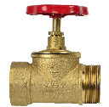 | - | 28.14.13.142 | Диаметр (Ду) | 50 | Миллиметр | 10 | Штука
 |  |  |  | Резьба (вход/выход) | Внутренняя и наружная |  | 10 | Штука
 |  |  |  | Тип клапана | Прямоточный |  | 10 | Штука
 |  |  |  | Материал | Латунь |  | 10 | Штука
2 | 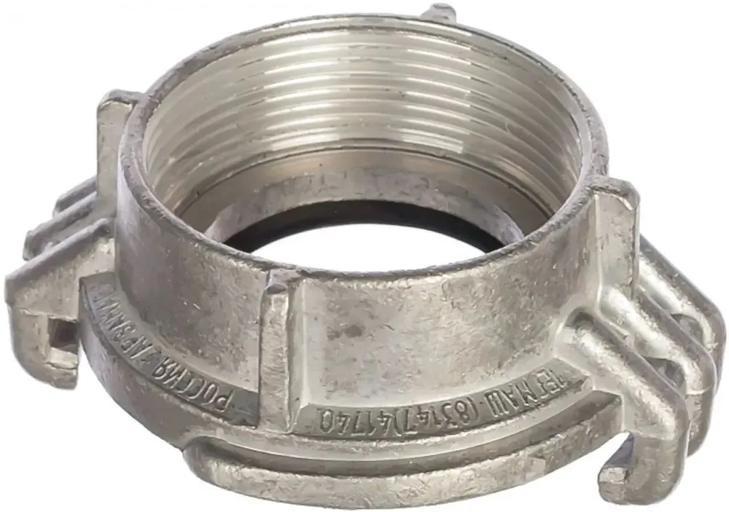Гайка муфтовая | - | 24.20.40.000 | Тип | Гайка Богданова |  | 10 | Штука
 |  |  |  | Назначение | Для присоединения пожарных рукавов к стальным трубам |  | 10 | Штука
 |  |  |  | Соединение | Обжимной |  | 10 | Штука
 |  |  |  | Резьба | Внутренняя |  | 10 | Штука
 |  |  |  | Диаметр (Ду) | 50 | Миллиметр | 10 | Штука
 |  |  |  | Материал | Алюминий |  | 10 | Штука
3 | Герметик санитарный | - | 20.30.22.170 | Назначение | Для влажных помещений |  | 12 | Штука
 |  |  |  | Основа | Силикон |  | 12 | Штука
 |  |  |  | Цвет | Белый |  | 12 | Штука
 |  |  |  | Упаковка | Картридж под монтажный пистолет |  | 12 | Штука
 |  |  |  | Объём | ≥280 и ≤320 | Миллилитр | 12 | Штука
4 | Монтажный клей герметик | - | 20.30.22.170 | Назначение | Для влажных помещений |  | 12 | Штука
 |  |  |  | Основа | МС-полимер |  | 12 | Штука
 |  |  |  | Цвет | Белый |  | 12 | Штука
 |  |  |  | Время до соединения | Отсутствует |  | 12 | Штука
 |  |  |  | Плотность | ≥1,4 | Грамм/сантиметр кубический | 12 | Штука
 |  |  |  | Прочность на разрыв | ≥200 и ≤300 | Килограмм/метр квадратный | 12 | Штука
 |  |  |  | Упаковка | Картридж под монтажный пистолет |  | 12 | Штука
 |  |  |  | Объём | ≥280 и ≤320 | Миллилитр | 12 | Штука
5 | Герметик паста | - | 20.30.22.170 | Назначение | Универсальная сантехпаста, применяемая совместно с льняными волокнами для герметизации резьбовых соединений |  | 5 | Штука
 |  |  |  | Фасовка | ≥50 и ≤100 | Грамм | 5 | Штука
6 | Кольцо уплотнительное | - | 22.19.73.111 | Назначение | Для уплотнения резьбовых соединений типа «американка» |  | 40 | Штука
 |  |  |  | Размер | 3/4 | Дюйм | 40 | Штука
 |  |  |  | Материал | Резина |  | 40 | Штука
7 | 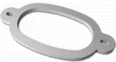  Прокладка для бачка унитаза | - | 28.14.12.110 | Назначение | Герметизация соединения между бачком и унитазом |  | 10 | Штука
 |  |  |  | Сечение | Овальное |  | 10 | Штука
 |  |  |  | Материал | Пеносэвилен |  | 10 | Штука
8 |   Прокладка для бачка унитаза фигурная | - | 22.19.73.114 | Назначение | Герметизация соединения между бачком и унитазом |  | 10 | Штука
 |  |  |  | Сечение | Трапециевидное |  | 10 | Штука
 |  |  |  | Материал | Резина |  | 10 | Штука
9 | Шланг поливочный | - | 22.21.21.139 | Диаметр шланга | 1/2 | Дюйм | 2 | Штука
 |  |  |  | Рабочее давление | ≥8 | Атмосфера | 2 | Штука
 |  |  |  | Тип | Армированный |  | 2 | Штука
 |  |  |  | Устойчивостью к скручиванию и перегибам | Да |  | 2 | Штука
 |  |  |  | Длина | ≥25 и ≤30 | Метр | 2 | Штука

3. Требования к качеству и упаковке товара.
3.1. Поставляемый Товар должен быть новым (не бывшим в употреблении, не прошедшем ремонт, в том числе восстановление, замену составных частей, восстановление потребительских свойств), свободно использующееся на территории Российской Федерации, имеющее товарный знак, серийно производимое в настоящее время, не имеющее дефектов, связанных с материалами и качеством изготовления, либо проявляющихся в результате действия или упущения Поставщиком при нормальной эксплуатации Товара в условиях, обычных для Российской Федерации, и на него должна распространяться полная гарантия производителя. Товар должен быть свободным от любых прав третьих лиц и не являющимся предметом залога, ареста или иного обременения.
4. Условия, место доставки и срок поставки товара:
4.1. Поставка товара должна осуществляться в соответствии с Техническим заданием, условиями контракта, требованиями действующего законодательства Российской Федерации.
4.2. Поставка товара производится силами и средствами поставщика в соответствии с условиями контракта.
4.3. Место поставки: Российская Федерация, обл Томская, г.о. город Томск, г Томск, ул. Бердская, д.27.
4.4. Срок поставки: в течение 20 (двадцати) календарных дней с даты заключения контракта. Время принятия товара в рабочие дни: понедельник-четверг с 08-30 до 17-00, пятница с 08-30 до 16-00, обед с 12-30 до 13-00 (время местное).
4.5. Поставщик при передаче товара обязан предоставить заказчику документы, подтверждающие соответствие товара требованиям действующего законодательства Российской Федерации, в случае если для данного вида товара предусмотрено их наличие.
5. Гарантийный срок на товар должен составлять не менее 1 года с даты подписания документа о приемке.

